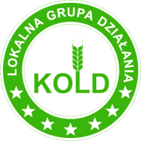
Lokalna Grupa Działania KOLD 64-310 Lwówek, ul. Rynek 33/1 Tel 61-44-24-160; e-mail biuro@kold.pl ; www.kold.pl

……………………. ……………………….
Nazwa organizacji
Miejscowość, dnia
…………………….
adres

……………………..

Oświadczenie

Oświadczam, że zgodnie ze Statutem prowadzimy działalność odpowiednią do przedmiotu przedsięwzięcia, którym objęty jest grant. Działalność ta prowadzona jest na rzecz społeczności lokalnej.

………………………………….
Pieczęć, podpis

